PROYECTO DE INVESTIGACIÓN DE PFO 2019

TEMA: CARACTERÍSTICAS BASALES DE PACIENTES QUE INGRESAN CON INFARTO AGUDO DE MIOCARDIO AL HOSPITAL
GRUPO 8 :
- GASTÓN ALANIZ
- BAUTISTA ALFONSO
- RITA HERRERA
- MAXIMILIANO PÁRAMO COBO
- LUCIANO SOLIMANO
Proyecto de investigación PFO
Título: Diferencias en la presentación clínica de un síndrome coronario agudo entre sexos y su evolución intrahospitalaria en el Servicio de Unidad Coronaria del Hospital Central en el año 2018.
Año: 2019
Autores: Gastón Alaniz, Bautista Alfonso, María Rita Herrera, Maximiliano Páramo Cobo, Luciano Solimano.
Tutor: Ortego, Javier
Marco teórico:
En este estudio abordaremos los diferentes Síndromes Coronarios Agudos (SCA) y su presentación clínica en los diferentes sexos, por lo que es de suma importancia definirlos:
Comprende un conjunto de entidades producidas por la erosión o ruptura de una placa de ateroma que determina la formación de un trombo intracoronario. Esto generaría la oclusión parcial o total de la arteria afectada y dependiendo de la cantidad de arterias ocluidas, duración del evento, la existencia de circulación colateral y la presencia de vasoespasmo al momento de la ruptura, pueden causar angina inestable, infarto agudo de miocardio (IAM) o muerte súbita. La clínica producida por los distintos SCA es muy similar y para diferenciar uno de los otros, se debe valer de estudios complementarios como el electrocardiograma (ECG), que divide a los pacientes en dos grupos: SCA con elevación del segmento ST (SCACEST) y SCA sin elevación del ST (SCASEST). En el primer grupo se incluye al IAM con elevación del segmento ST y en el segundo se incluye a la angina inestable (AI) y al IAM no ST. Para diferenciar aquellas patologías que se incluyen en el segundo grupo se debe tener en cuenta la elevación o no de los marcadores de necrosis miocárdica, ya que en el caso de la AI no presentaría tal elevación a diferencia del IAM no ST. (Harrison 18º edición ,2012).
Es importante tener un alto índice de sospecha para estas patologías, ya que resulta de vital importancia para su diagnóstico y tratamiento precoz. Uno de los principales problemas radica en la dificultad de diagnosticar y clasificar los diferentes SCA únicamente valiéndose de la clínica. Esto se explica porque a través del análisis de múltiples estudios han demostrado que existen diferencias entre la signosintomatología entre hombres y mujeres, observando que las mujeres presentan un tiempo de primer contacto médico mayor, derivando en un diagnóstico tardío y peores resultados.
Por un lado, los hombres tienden al dolor torácico de características típica (angor) mientras que las mujeres tienden más a una presentación signosintomatología atípica, es decir, ausencia de dolor torácico tipo angor, y asociación principalmente a disnea y/o náuseas de comienzo inexplicable. Según diferentes estudios científicos consultados para el abordaje de este trabajo, se expone que las mujeres son significativamente menos propensas a informar dolor o molestias en el pecho en comparación con los hombres, ya sea por falta de información sobre la patología o por presentar una mayor tolerancia al dolor.
Otras de las importantes diferencias que se han observado es en lo referente a la edad, donde el sexo femenino presenta los SCA en edades más avanzadas y relacionados con diabetes mellitus, hipertensión y neuropatías periféricas. Esto sería probablemente relacionado con diferencias asociadas con los receptores neurales, las vías involucradas en el dolor, la percepción noxa-estímulo y las diferencias de la localización de las placas.
Datos científicos aportados por estudios epidemiológicos realizados en diferentes regiones han demostrado el efecto negativo de algunos factores de riesgo como el tabaquismo, la diabetes mellitus, la hipertensión arterial, la dislipidemia, el sobrepeso y la obesidad, el sedentarismo y el bajo consumo de frutas y verduras sobre la incidencia de las enfermedades cardiovasculares. Pero la bibliografía resulta insuficiente cuando se debe discriminar por edad y poblaciones, sobretodo entre el sexo femenino y masculino. (Revista Colombiana de Cardiologia Enero/Febrero 2005).
Por último, es de suma importancia cuando un profesional de la salud se encuentra frente a un paciente que presenta un SCA. El motivo de consulta más frecuente es el angor, el cual se define como dolor de aparición brusca, que dura más de 30 minutos, de localización retroesternal con irradiación al cuello, mandíbula, hombro o brazo izquierdo, de características opresivas y a veces referido como sensación de “muerte inminente”, de intensidad variable que va en aumento, que puede estar acompañado de síntomas neurovegetativos y que calma con vasodilatadores. En el examen físico se puede constatar la presencia de diaforesis, náuseas o vómitos, palpitaciones, aumento de la frecuencia cardíaca, irritabilidad; esto es lo que se relaciona con mayor probabilidad al diagnóstico de IAM, aunque en mujeres puede no cumplirse esta particularidad. Igualmente, el género masculino y la presencia de factores de riesgo cardiovasculares, tales como diabetes o dislipidemia aumentan la probabilidad del diagnóstico. Es de suma importancia realizar los siguientes estudios para la confirmación del diagnóstico:
- Evaluación clínica cardiovascular
- Electrocardiograma
- Marcadores cardiacos séricos
- Estudios imagenológicos del corazón
- Índices específicos de necrosis e inflamación hística (Harrison 18º edición, 2012)
Problema:
Las enfermedades cardiovasculares representan actualmente la principal causa de mortalidad a nivel mundial y la población mendocina no es la excepción. Dentro de estas encontramos a los SCA. Estas patologías comprenden la principal causa de mortalidad en el mundo, ocasionando alrededor de 15,2 millones de defunciones en el año 2018 y siguen siendo la principal causa de mortalidad durante los últimos 15 años. En Argentina, también es la principal causa de muerte obteniendo un porcentaje de 40,2 % con respecto al total de las enfermedades no transmisibles.
La prevalencia e incidencia de estas patologías aumentan con la edad en ambos sexos, a partir de los 20-30 años. Este aumento es más tardío en el sexo femenino en virtud que le confieren las hormonas femeninas, consideradas como factor protector; así se considera factor de riesgo cardiovascular de mayor de 45 años en el hombre y mayor de 55 en la mujer.
Naturalmente tener un alto índice de sospecha para estas patologías resulta de vital importancia para su diagnóstico y tratamiento precoz.

Pregunta:
- ¿Cuál es la probabilidad de desarrollar un SCA con sintomatología atípica en el sexo femenino?
- ¿Existen diferencias en la evolución intrahospitalaria de un SCA entre los diferentes sexos?
Objetivos
Generales:
- Identificar variaciones de la presentación clínica y evolución intrahospitalaria entre hombres y mujeres con SCA que ingresaron al servicio de Unidad Coronaria del Hospital Central de Mendoza durante el año 2018.
- Identificar la prevalencia de factores de riesgos cardiovasculares en pacientes masculinos y femeninos que ingresaron al servicio de Unidad Coronaria del Hospital Central de Mendoza durante año 2018.
Específicos:
- Determinar en la población estudiada diferencias en el tipo de SCA presentado.
- Determinar diferencias en la prevalencia de factores de riesgo cardiovasculares.
- Determinar diferencias en la sintomatología de presentación del SCA.
- Determinar diferencias en la evolución intrahospitalaria del SCA.

Hipótesis:
- La probabilidad de desarrollar un SCA con síntomas atípicos se encuentra mayormente asociado al sexo femenino.
- La evolución intrahospitalaria de pacientes con síndrome coronario agudo es diferente dependiendo el sexo.

MÉTODO:
- Diseño del estudio y participantes:
Estudio observacional, analitico, retrospectivo.
La población a analizar serán pacientes que ingresaron con diagnóstico de SCA al servicio de Unidad Coronaria del Hospital Central de Mendoza durante el año 2018.

- Criterios de determinación signosintomatología típica y atípica
- Para formar parte del estudio se incluyó a todos los pacientes ingresados al Servicio de Unidad Coronaria del Hospital Central de Mendoza durante el año 2018, diferenciado hombres y mujeres que presentaron una signo sintomatología típica del SCA (angor) de aquellos que presentaron una signo sintomatología atípica del mismo.
- Signosintomatología típica: se incluyó a todos aquellos pacientes, sin discriminar sexo ni edad, que presentaron al momento de la consulta dolor o disconfort localizado en la región precordial, de intensidad variable, de característica opresiva, con irradiación hacia mandíbula, cuello, hombros, brazo derecho o izquierdo, espalda y/o región epigástrica. Frecuentemente asociado a síntomas neurovegetativos como disnea, náuseas, vómitos, diaforesis. Su comienzo puede ser abrupto, o bien desarrollarse en un lapso de horas (más de 30 minutos), días, semanas o meses. Puede ser desencadenado a partir de ejercicio físico o en relación a cualquier situación de estrés.
- Signosintomatología atípica: se incluyó a todos los aquellos pacientes, sin discriminar sexo ni edad, que presentaron al momento de la consulta un dolor de localización inespecífica, preferentemente en la región torácica anterior, de intensidad variable pudiendo progresar con el paso del tiempo. Con características de tipo urente, punzante, pleurítico, posicional y reproducible mediante la palpación. Además pudiéndose irradiar a cuello, mandíbula y espalda; sin la presencia de síntomas neurovegetativos acompañantes (náuseas, vómitos, disnea y diaforesis), pero que pueden presentar fatiga generalizada, palpitaciones, arritmias cardíacas, paro cardíacos, síncope y síntomas símil stroke (parestesias, paresias, trastorno de conciencia, etc).
Además se incluyó en este grupo a aquellos pacientes que presentaron disnea inexplicable, síntomas gastrointestinales, o síntomas gripales (artralgias, mialgias y fiebre), en ausencia de dolor torácico o disconfort en la región precordial.
- Criterios de determinación factores de riesgo modificables y no modificables
- Factores de riesgo no modificables: se incluyó a todos los pacientes, sin tener en cuenta edad, que presentaron como características: sexo masculino, antecedentes heredofamiliares de IAM y ACV preexistente tanto familiar como propios.
- Factores de riesgo modificables: se incluyó a todos los pacientes, sin tener en cuenta edad, que presentaron obesidad (IMC > 30kg/m2), dislipidemia, DBT Mellitus, HTA, Tabaquismo (actual o no actual), sedentarismo, menopausia y consumo de cocaína.

Tipo de muestra:

Para llevar a cabo dicho proyecto de investigación se analizó información obtenida de Historias Clínicas y de la base de datos del registro de SCA de la Unidad Coronaria del Hospital Central de Mendoza, de la cual se obtuvo una muestra población de 208 pacientes.

ANÁLISIS DE DATOS

Tabulación Cruzada - TIPO DE SÍNTOMA por SEXO
Variable para Filas: TIPO DE SÍNTOMA
Variable para Columnas: SEXO

Número de Observaciones: 209
Número de filas: 2
Número de columnas: 2

Debido a esto realizamos un un procedimiento estadístico en el cual elaboramos una tabla de contingencia de dos entradas mostrando la frecuencia de ocurrencia de los pares de valores únicos de TIPO DE SÍNTOMA y SEXO. Y luego de esto realizamos pruebas de independencia para determinar el grado de dependencia entre las dos variables.

Tabla de Frecuencias para TIPO DE SÍNTOMA por SEXO

 | Hombres | Mujeres | Total por fila
NO ANGOR | 65 | 16 | 81
 | 31,10% | 7,66% | 38,76%
ANGOR | 108 | 20 | 128
 | 51,76% | 9,57% | 61,24%
Total por columna | 173 | 36 | 209

Esta tabla muestra con qué frecuencia se presentan los 2 valores de TIPO DE SÍNTOMA junto con cada uno de los 2 valores de SEXO. El primer número de cada celda en la tabla es el recuento o frecuencia. El segundo número muestra el porcentaje de toda la tabla que representa esa celda. Por ejemplo, hubo 65 veces en las que TIPO DE SÍNTOMA es igual a 0 y SEXO es igual a 0. Esto representa el 31,1005% del total de las 208 observaciones.

Pruebas de Independencia

Prueba | Estadístico | GI | Valor –P
Chi-Cuadrada | 0,593 | 1 | 0,4413

Esta tabla muestra los resultados de la prueba de hipótesis ejecutada para determinar si se rechaza, o no, la idea de que las clasificaciones de fila y columna son independientes. Puesto que el valor-P es mayor o igual que 0,05, no se puede rechazar la hipótesis de que filas y columnas son independientes con un nivel de confianza del 95,0%. Por lo tanto, el valor observado de TIPO DE SÍNTOMA para un caso en particular, pudiera no tener relación con su valor en SEXO.

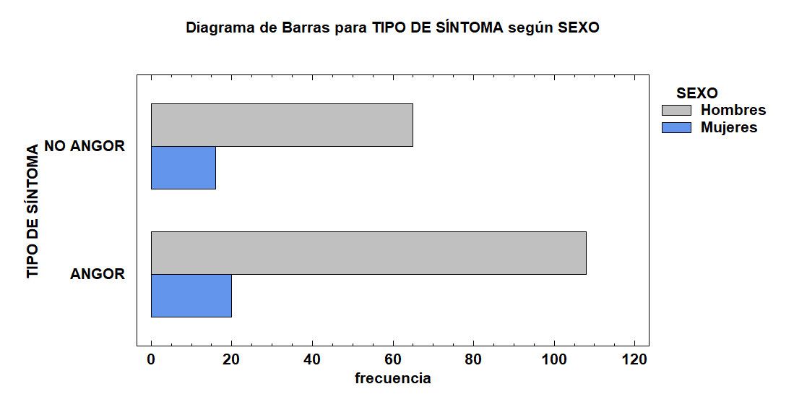
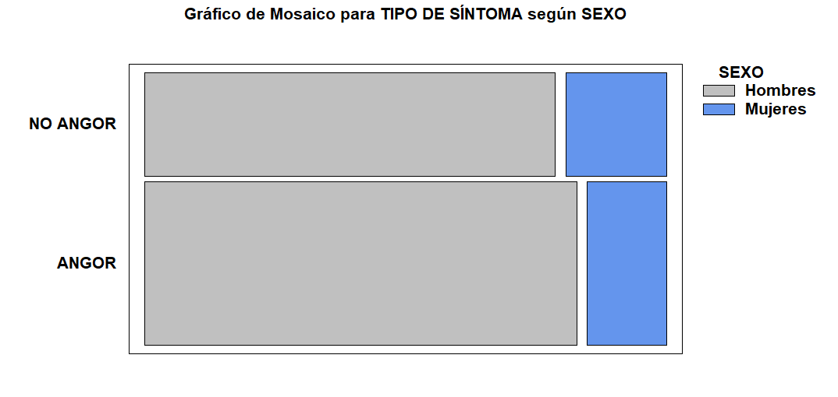

Se analizaron un total de 36 pacientes femeninos (100%), dentro de las cuales 20 mujeres (25,56%) presentaron signo sintomatología clínica compatible con angor en base a las características descritas en el marco teórico. Mientras que el resto de la población estudiada, 16 mujeres (44,44%), presentaron una signosintomatología atípica (NO angor). En el primer grupo (angor) hubo un total de 13 pacientes que desarrollaron un IAM ST (65%), mientras que 6 pacientes desarrollaron un IAM no ST (30%), y solo un paciente desarrolló una angina inestable (5%).

Dentro de los 16 pacientes que presentaron una signo sintomatología atípica (NO angor), 8 pacientes (50%) presentaron un IAM no ST; mientras que sólo 4 pacientes desarrollaron IAM ST y 4 pacientes una angina inestable, expresando así un 25% de probabilidades cada una.

Con respecto al compromiso arterial, la arteria más comprometida en la población femenina estudiada fue la arteria descendente anterior, siendo afectada en 22 pacientes (66,11%), seguida por la arteria circunfleja, comprometida en 7 pacientes (19,44%).

Solamente 2 pacientes femeninas que habían presentado signosintomatologia atípica (NO ANGOR) y un trazado electrocardiográfico compatible con un IAM no ST, presentaron óbito.

El factor de riesgo más prevalente en la población femenina es la HTA, ya que 29 pacientes, es decir un 80,56% presentaron este factor de riesgo cardiovascular. Luego le siguen en prevalencia la menopausia con 23 pacientes (63,89%), sedentarismo con 21 pacientes (58,33%), obesidad con 16 pacientes (44,44%) y por último el tabaquismo con 15 pacientes (41,77%).

En base a el análisis de estos datos, podemos concluir que aquellas pacientes femeninas que presentaron signosintomatolgía atípica (NO angor) y un trazado electrocardiográfico compatible con IAM no ST (solamente 2 pacientes, es decir 12,5% del total de pacientes con NO ANGOR), fallecieron. Por otra parte, es importante destacar que las arterias comprometidas en estas pacientes fueron las que presentan mayor prevalencia de afectación, es decir arteria descendente anterior (1 caso) y circunfleja (1 caso).

Por otro lado, se analizó un total de 173 pacientes masculinos (100%), dentro de los cuales 108 pacientes (62,43%) presento signo sintomatología típica (angor) en base a las características descriptas en el marco teórico previamente. Los 65 pacientes restantes (37,57%) presentaron signosintomatología atípica (NO angor).
Del primer grupo ya descrito, 62 pacientes (57,4%) desarrollaron un SCA compatible con IAM ST, seguido de 36 pacientes (33,33%) que desarrollaron un IAM, y por último solo 10 pacientes (9,27%) presentaron una angina inestable.

Dentro de los 65 pacientes que presentaron una signosintomatologia atípica (NO angor), 34 pacientes (52,3%) presentaron un IAM ST; mientras que sólo 22 pacientes (33,85%) desarrollaron IAM no ST y los 9 pacientes restantes (13,85%) desarrollaron una angina inestable.

El factor de riesgo más prevalente en la población masculina es el Tabaquismo, ya que el 55,48% de los pacientes (96 pacientes) presentaron este factor de riesgo cardiovascular. Luego le siguen en prevalencia la HTA con un 44,51% (77 pacientes), sedentarismo 38,73% (63 pacientes), la obesidad 28,32% (49 pacientes), y por último la DBT con un 20,23% (35 pacientes).

Con respecto al compromiso arterial, la arteria más afectada en la población masculina estudiada fue la arteria descendente anterior, siendo comprometida en 92 pacientes (53,18%), seguida por la arteria coronaria derecha, comprometida en 57 pacientes (32,95%); por último en 24 pacientes (13,87%) tuvo se observó afectación la arteria circunfleja.

En total, unos 15 pacientes masculinos fallecieron, de los cuales solamente 5 pacientes presentaron signo sintomatología atípica (NO angor), y 10 pacientes presentaron signosintomatología típica (angor). En ambos grupos se pudo observar que los fallecidos presentaron un SCA IAM ST por encima del 50 %. Además, es importante destacar que del total de pacientes fallecidos, 8 individuos (53,33%) presentaron compromiso de la arteria descendente anterior. Solo 5 pacientes presentaron compromiso de la arteria coronaria derecha, y por último solo 2 pacientes presentaron un compromiso de la arteria circunfleja, representado un 13,33%.

CONCLUSIONES

A partir de los datos previamente descritos y analizados, podemos concluir que:

- La presentación más prevalente de SCA en pacientes femeninos es la signosintomatología típica (angor).
- La presentación signosintomatología atípica en mujeres en menos prevalente, pero en contraposición presenta un evolución intrahospitalaria desfavorable, desarrollando un tasa de mortalidad elevada.
- La presentación más prevalente de SCA en pacientes masculinos es la signosintomatología típica (angor).
- El IAM ST es la variante de SCA más frecuente en los hombre, desarrollando a partir de este una desfavorable evolución intrahospitalaria, cuyo desenlace es una tasa de mortalidad elevada.
- Tanto en los pacientes femeninos como en los pacientes masculinos, la arteria con mayor compromiso fue la Arteria descendente anterior, asociándose a este escenario mayor prevalencia de defunciones.
- Así como sucede en el hombre, el SCA con mayor prevalencia en pacientes femeninos es el IAM ST
- Hay factores de riesgo cardiovasculares con mayor prevalencia en el sexo masculino, en contraparte con los factores de riesgo con mayor prevalencia en el sexo femenino (HTA vs Tabaco)

A pesar de la recolección y posterior análisis de los datos obtenidos de Historias Clínicas y base de datos del registro de SCA de la Unidad Coronaria del Hospital Central de Mendoza en el año 2018 , es de suma importancia destacar que debido a un pequeño grupo de pacientes, al momento del procesamiento de los mismos en el programa estadístico STATGRAPHICS Centurion, se determinó que el valor de P es de 0,44. Lo que demuestra que no es un estudio significativamente estadístico, por lo que no se aconseja que sea extrapolado a nuestra población y utilizado como fundamento científico para la práctica clínica.

Bibliografía:
- https://www.who.int/es/news-room/fact-sheets/detail/cardiovascular-diseases-(cvds)
- Harrison: Principios de Medicina Interna, 18ª Edición. McGraw-Hill Interamericana de España 2012.
- EDAD AVANZADA Y FACTORES DE RIESGO PARA INFARTO AGUDO DE MIOCARDIO ISSN 0025-7680.
- Características clínicas y electrocardiográficas de los pacientes que ingresan a una unidad de dolor torácico en el contexto de la nueva definición de infarto agudo de miocardio Revista Colombiana de Cardiologia Enero/Febrero 2005 Vol. 11 No. 7 ISSN 0120-5633.
- Physiological and anatomical bases for sex differences in pain and nausea as presenting symptoms of acute coronary syndromes. Cynthia Arslanian-Engoren, PhD, RN, ACNS-BC, FAHA,a and Milo Engoren, MD, FCCMb
- http://www.msal.gob.ar/ent/index.php/vigilancia/areas-de-vigilancia/mortalidad
- https://www.who.int/es/news-room/fact-sheets/detail/the-top-10-causes-of-death
- Consenso de Síndromes Coronarios Agudos, Sociedad Argentina de Cardiología. Vol. 73, suplemento 3. Año 2005.

